INFORMAZIONI PERSONALI
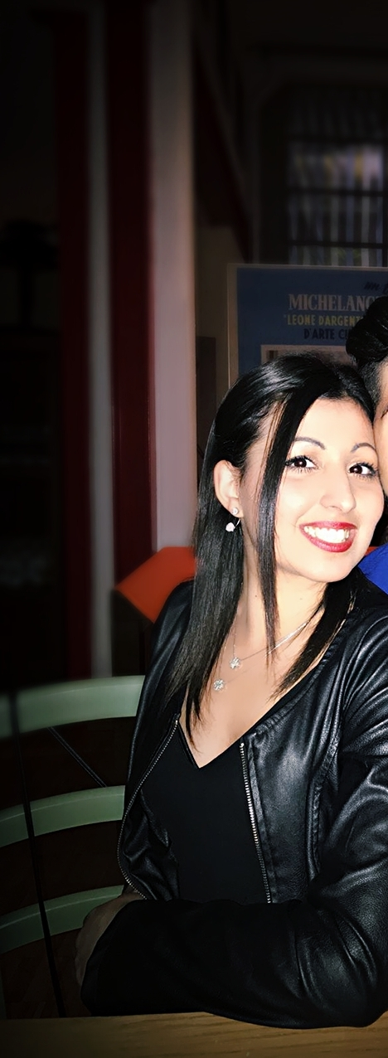
Rossella Cacciatore
 Corso Regina Margherita 260, 10143 Torino (Italia)
 3478094051
rossycaccia95@gmail.com
Sesso Femminile | Data di nascita 08/12/1995 | Nazionalità Italiana

ESPERIENZA PROFESSIONALE

2017 - 2018 | Settembre - Luglio
 | Acqua e Sapone
 | Cooperativa ME.GA Servizi
2017 | Torino, Via Sansovino, Angolo Via Pirano, 30/b,10151,Torino,TO  Marzo- Settembre  Corso Vittorio Emanuele II, 208, 10138 Torino,TO
 | Cassiera e Profumiera
2015 - 2016 | Marzo - Febbraio
 | Hu Monica
 | Bar - Tabacchi
 | Strada San Mauro, 95, 10156 Torino,TO
 | Cassiera e Commessa

2015 - 2016 | Novembre - Giugno
 | ATTESTATO “MAKILAND”
 | Accademia di Trucco Professionale
 | Torino, Via XX Settembre, 65, 10122 Torino,TO

2014 - 2015 | Novembre - Marzo
 | Cacciatore Andrea
 | Negozio “La Piccola Frutteria ”
 | Corso Regina Margherita, 241, 10143 Torino,TO
 | Cassiera e Commessa

2014 - 2015 | Agosto - Novembre
Animatore, agenzia di animazione “Verde&Blu Animazione”
Via Andrea Paris,7,10148,Torino TO
 | Agenzia specializzata nell’organizzazione di Matrimoni, Feste di Compleanno e Feste Aziendali.

2010 -2015 | Animatore - Coordinatrice
 | Oratorio “Valdocco”
 | Via Salerno, 12, 10152 Torino,TO

ISTRUZIONE E FORMAZIONE

2009 - 2014 | Diploma di Maturità
Istituto d'arte “Aldo Passoni”
Via della Cittadella, 3, 10122, Torino,TO
 | “Restauro delle Opere Pittoriche”

2014 - 2015 | Esperienza Missionaria e Animazione
Salesiani di “Maria Ausiliatrice”
Piazza Maria Ausiliatrice , 27, 10152, Torino,TO
 | Esperienza di Animazione Salesiana missionaria in Sicilia presso “Piazza Armerina” (EN)

2014 - 2015 | Stage Scolastico
“Palazzo Barolo”
Via delle Orfane,7, 10122, Torino,TO
 | Restauro affreschi “Palazzo Barolo”

2013 - 2014 | Stage Scolastico
Scuola “Aldo Passoni”, Torino
Via Tofane ,71,10141, Torino,TO
Via Ventimiglia, 3, 10126, Torino,TO
 | Pittura e lavoro di disegno con bambini presso l'ospedale “Martini” e “Sant'Anna”.

2013 -2014 | Stage Scolastico
Scuola “Aldo Passoni”, Torino ,TO
Via della Consolata, 1bis, 10122 ,Torino,TO
 | Guida presso il “Palazzo Saluzzo Paesana”

2012 | Stage scolastico
Scuola “Aldo Passoni”, Torino ,TO
Corso Lucio Quinzio Cincinnato, 115, 10151 Torino,TO
 | Tesseramento e iscrizione presso la Biblioteca Civica “Francesco Cognasso”

COMPETENZE PERSONALI

Lingua madre | Italiano
Altra Lingua | Inglese
Competenze comunicative | Sono in grado di lavorare con persone di diversa nazionalità e cultura.
Competenze organizzative e gestionali | Ho ottime competenze organizzative, sviluppate negli anni scolastici.  Ottima precisione, flessibilità e dinamicità.
Competenze artistiche | Ottime capacità pittoriche, disegno ed Eventi.
Competenze informatiche | Buona padronanza di Photoshop , pacchetto Microsoft Office ed Internet Explorer.

Autorizzo il trattamento dei dati personali contenuti nel mio curriculum vitae in base art.13 del D. Lgs. 196/2003.

FIRMA: Rossella Cacciatore

